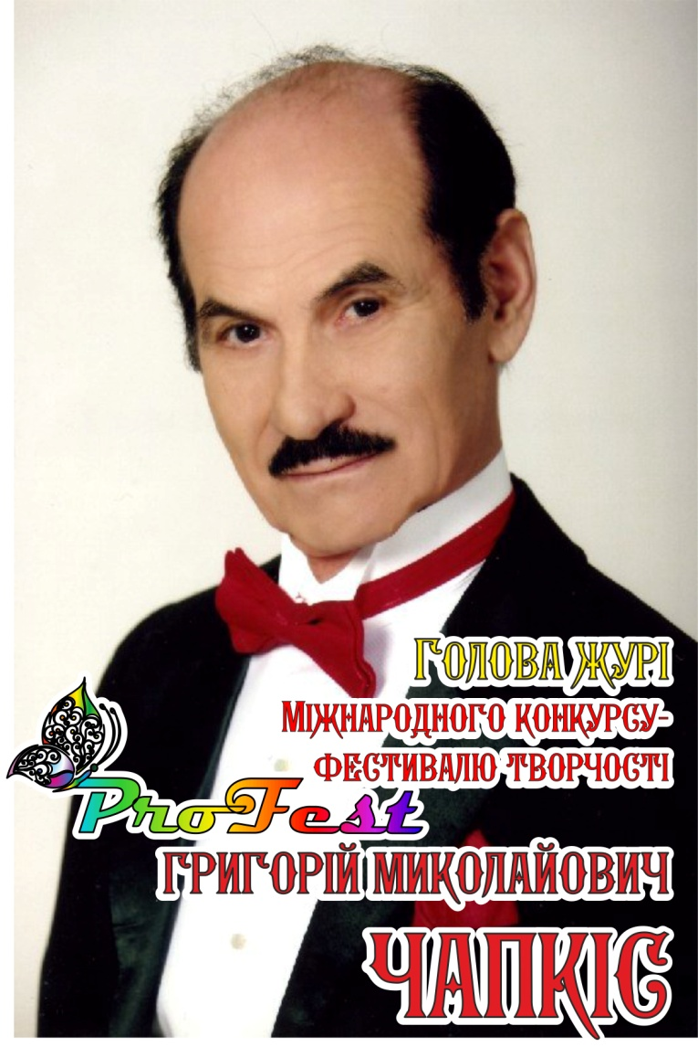
При сприянні
Міністерства культури України.
Київського міського центру народної творчості
та культурологічних досліджень.
що пройде
19.10.2019
Реєстрація учасників: до 12.10.2019
ЦЕНТР КУЛЬТУРИ І МИСТЕЦТВ КНЕУ
ВУЛ. ДЕГТЯРІВСЬКА, 49-Г

місто Київ.
ЗАГАЛЬНЕ ПОЛОЖЕННЯ
Цілі та задачі:
Естетичне виховання підростаючого покоління, підтримка і розвиток творчих здібностей, самодіяльної творчості, підвищення творчої активності дітей і підлітків, організація їх дозвілля та активного відпочинку.
Творче спілкування дітей і молоді, виявлення нових талантів, можливість ознайомлення із зразками національної культури і мистецтва різних країн.
Конкурс-фестиваль покликаний підтримувати розвиток дитячих та юнацьких творчих колективів України, а також ближнього і далекого зарубіжжя.
Обмін досвідом та художніми досягненнями творчих колективів України, підвищення професійної майстерності керівників дитячих творчих колективів.
Розширення кругозору та інтелектуального рівня дітей і молоді.
Виявлення найбільш талановитих дітей і колективів, розвиток творчих талантів.
Збереження і передання у спадок культурних традицій народів різних країн світу.
Створення атмосфери незабутнього творчого свята для підростаючого покоління.
Удосконалення системи художньо-естетичного розвитку.
Виховання у дітей любові до мистецтва і краси, формування естетичного смаку.
- Номінації фестивалю:
Хореографія:
- дитячий танець;
- танці народів світу;
- естрадний танець;
- сучасна хореографія;
- спортивна хореографія;
- класичний танець;
- танцювальне шоу
- бальний танець
Вокальне мистецтво (солісти, дуети, ансамблі):
- народний вокал;
- естрадний вокал;
- хоровий спів;
- академічний/класичний вокал;
- джазовий вокал;
Інструментальне виконавство (солісти, дуети, камерні ансамблі, оркестри):
- клавішні музичні інструменти;
- струнні музичні інструменти;
- смичкові струнні музичні інструменти;
- духові музичні інструменти;
- язичкові музичні інструменти;
- ударні музичні інструменти;
- електронні музичні інструменти;
Театральний жанр:
- художнє читання;
- народний театр;
- театр пластики і жесту; театр естрадних мініатюр;
- мюзик-хол;
- ляльковий театр;
- театр мод;

- експериментальні жанри;
- дитячий спектакль;
- мініатюри і уривки з дитячих вистав;
- стендап;
- та інше…
Оригінальний жанр:
- циркові номери;
- театри ляльок;
- пластика;
- пантоміми;
- та інше…
Декоративно-прикладне мистецтво:
- образотворче мистецтво;
- ліплення, скульптура;
- аплікація;
- вишивання;
- випалювання;
- та інше…
Жанр аматорського мистецтва та дебют.
- Вікові категорії:
Конкурсно-фестивальна програма проводиться з урахуванням віку учасників. Також в конкурсі-фестивалі можуть брати участь викладачі колективів, але з позначкою в заявці «професіонал».

ДИТЯЧА категорія від 3 до 6 років
МОЛОДША категорія від 6 до 9 років: - I категорія 6-7 років
- II категорія 8-9 років
СЕРЕДНЯ категорія від 10 до 13 років: - I категорія 10-11 років
- II категорія 12-13 років
СТАРША категорія від 14 до 17 років: - I категорія 14-15 років
-II категорія 16-17років
ДОРОСЛІ категорія від18 і т.д.
ЗМІШАНА категорія.
- Критерії оцінки:
- Конкурсну програму оцінює міжнародне журі (народні та заслужені артисти, діячі культури і мистецтв, представники шоу-бізнесу) за 10-12 бальною шкалою, за результатами голосування журі складається рейтинг і розподіляються місця.
- Остаточний склад журі затверджується дирекцією за 10 днів до початку конкурсу-фестивалю;
- Журі залишає за собою право коригувати програму і виступи конкурсантів;
- Рішення журі оформлюється у вигляді протоколу, є остаточним і оскарженню
не підлягає;

Хореографія - 10 балів:
- Рівень хореографічної підготовки, пластика - 2 бали;
- Музикальність і виразність виконання - 2 бали;
- Композиція танцю - 2 бали;
- Співвідношення хореографічної лексики, музичного матеріалу і сценічного костюма - 2 бали;
- Відповідність репертуару виконавським можливостям і віковій категорії виконавців - 2 бали;
Вокал - 10 балів:
- Чистота інтонування - 2 бали;
- Дикція, ритмічність, якість звучання - 2 бали;
- Артистизм, сценічний вигляд, естетика виступу - 2 бали;
- Відповідність репертуару виконавським можливостям і віковій категорії виконавців - 2 бали;
- Втілення музичного образу - 2балли;
Інструментальне виконавство - 10 балів:
- Техніка виконання, ступінь володіння інструментом - 2 бали;
- Музикальність, культура звуку - 2 бали;
- Втілення музичного образу - 2 бали;
- Відповідність репертуару виконавським можливостям і віковій категорії виконавців - 2 бали;
- Артистизм, сценічний вигляд, естетика виступу - 2 бали;
Театральне мистецтво - 12 балів:
- Режисерсько-педагогічна робота: відповідність вибору матеріалу виконавським можливостям дітей, ступінь звільнення особистісних якостей маленьких артистів. - 2 бали;
Виконавська (акторська) майстерність: емоційна заразливість, свобода володіння тілом і голосом, вміння спілкуватися з партнером і глядачем, пластична виразність - 2 бали;
- Органіка дії словом: вільне дихання, якість голосоведіння, чітка дикція - 2 бали;
- Сценічне рішення педагога - режисера при втіленні задуму матеріалу: мізансценування, сценографія (костюми, декорації), світлове оформлення, наявність музики - 2 бали;
- Ідейність матеріалу (виховний момент) і художньо-естетичне втілення (гармонія всіх складових сценічного шоу) - 2 бали;

Художнє слово - 12 балів:
- Техніка мовлення - свобода дихання і голосоведіння, органічність в дії словом, емоційність - 2 бали;
- При виконанні віршів - вміння тримати ритм віршового рядку, зберігати мелодику авторської інтонації, виразність авторського слова і звуку, своєрідність авторського
римування -2 бали;
- При виконанні твору - вміння володіти перспективою оповідача - 2 бали;
- Акторська майстерність - органіка існування під час виконання, ступінь впливу на слухача, володіння силою слова – 2 бали;
- Художньо-естетичне вирішення - музика, світло, сценічний вигляд - 2 бали;
- Відповідність репертуару виконавським можливостям і віковій категорії виконавців –
2 бали;

Мода - 12 балів:
- Оригінальність та актуальність ідеї, творчий підхід - 2 бали;
- Образність розкриття теми колекції, видовищність, акторська майстерність, дефіле та хореографія - 2 бали;
- Музично-художнє оформлення - 2 бали;
- Цілісність композиції, сценічна культура виконання - 2 бали;
- Новизна форм і матеріалів - 2 бали;
- Майстерність і якість поданої роботи - 2 бали;
Декоративно-прикладна творчість - 12 балів:
- Фантазія у вжитку виробів, що виготовляються, володіння обраної технікою - 2 бали;
- Застосування нових технологій і матеріалів, нетрадиційне застосування відомих матеріалів - 2 бали;
- Художній смак, оригінальність, образність - 2 бали;
- Композиційне рішення - 2 бали;
- Кольорове рішення роботи, виразність національного колориту - 2 бали;
- Естетичний вигляд і оформлення роботи, відповідність віку - 2 бали;
- Премії і нагороди:
ГРАН-ПРІ вручається сертифікат до творчого табору до Грузіі або Білорусі
на фестиваль ПРОФЕСТ розташований в одному з найкрасивіших заповідних куточків Кобулеті або Мінск.
колективу 1000€, ансамблю 500€, солісту 250€ або 100€.
- У кожній номінації присвоюється звання Лауреата I, II і III ступенів, а також звання Дипломанта
- Лауреати нагороджуються дипломами та медалями, цінними подарунками. Колективи від 5 учасників – додатково кубком.
- Дипломанти нагороджуються Дипломами та медалями Учасника.

Інформаційне забезпечення:

Організаційні та технічні вимоги до конкурсної програми: Колективи та окремі виконавці можуть виступати як в одній, так і в декількох номінаціях.
- Технічні вимоги:
- Дирекція фестивалю приймає фонограми разом із заявкою, керівник колективу повинен мати із собою дублікат фонограм на флеш-носії. Під час відправлення фонограми електронною адресою ОБОВ’ЯЗКОВО підписуйте прізвище учасника, назву пісні та умови її виконання (з точки/з виходу). За якість фонограми відповідальність несе керівник колективу.
- Конкурсні твори виконуються тільки під «мінусову». Не допускається виступ вокалістів в конкурсній програмі під фонограму «плюс».
- Проїзд та доставка декорацій, реквізиту та інструментів здійснюється за рахунок учасників конкурсу або висилається технічний райдер і обговорюється окремо з оргкомітетом.
- Підготовку та проведення конкурсу-фестивалю здійснює оргкомітет. Порядок виступу визначається оргкомітетом заздалегідь, виступи проводяться як блоками, так і окремими номерами.
- Організатори залишають за собою право вносити зміни в номінації фестивалю в залежності від поданих заявок.
- Оргкомітет має право використовувати і поширювати (без виплати гонорару учасникам та гостям конкурсу) аудіо та відеозаписи, друкованої та іншого роду продукції,
Оргкомітет має право використовувати і поширювати (без виплати гонорару учасникам та гостям конкурсу) аудіо та відеозаписи, друкованої та іншого роду продукції, вироблені під час проведення заходів конкурсу та за його підсумками.
Відвідування майстер-класів в день конкурсу не входить у вартість участі у Фестивалі;
- Питання, не освітлені цим Положенням, має право вирішувати оргкомітет. Оргкомітет залишає за собою право вносити зміни в регламент конкурсу.
- Статус Почесного гостя присвоюється представникам установ, спонсорів, а також громадським і державним діячам, запрошеним на фестиваль. Почесному гостю надається вільний доступ на всі заходи.
- Вартість участі у Фестивалі становить:
- Окремі виконавці (солісти) - 450 грн. (1 номер);
- Дует - 700 грн. (350 грн. з учасника) (1 номер);
- Тріо - 900 грн. ( 300 грн. з учасника) (1 номер);
- Групи 4-6 чол. - 250 грн. з учасника (1 номер);
Творчі колективи (1-2 номери в одній номінації):
- Від 7 чол. - 230 грн. з учасника;
- Від 25 чол. - 190 грн. з учасника;
- Додатковий номер – 50% з учасника;
- Декоративно-прикладна творчість - 150 грн. з учасника;
Вхід для глядачів БЕЗКОШТОВНИЙ!
Всі солісти, дуети, тріо, квартети представляють 1 номер тривалістю не більше 4 хв. Колективи - представляють не більше 2-х номерів, загальна тривалість номерів не повинна перевищувати 8 хвилин. У разі якщо в постановці беруть участь понад 25 чол. Тривалість виступу дозволено збільшити до 10 хв. Театральний жанр, театри мод - 1 номер тривалістю не більше 8 хв. Для всіх номерів, тривалість яких перевищує зазначений час, питання вирішується в індивідуальному порядку.
Декоративно-прикладна творчість: 1 або 2 роботи (на вибір).
Можливо надання Трансферу, проживання та екскурсоводу
(групам за замовленням).
- Фінансові умови:
Фінансова база для організації Фестивалю складається з спонсорських коштів та грошового організаційного внеску учасників.
- Розмір орг. внеску залежить від числа учасників Фестивалю і форми участі. Оплата послуг проводиться безготівковим перерахуванням на розрахунковий рахунок Виконавця.
- Державні, громадські, комерційні та інші організації, ЗМІ та фізичні особи можуть надавати будь-яку допомогу для проведення фестивалю або виступати в якості інформаційних партнерів.
- Учасники Фестивалю мають право на рекламу свого спонсора. Для цього учасники в електронному вигляді висилають логотип спонсора / якщо є /, назва фірми, ПІБ директора.
- Участь у Фестивалі підтверджується організаторами на підставі надійшла заявок.

- Примітка:
Учасники Фестивалю повинні мати відповідну кількість супроводжуючих осіб. Супроводжуючі гарантують безпеку учасників і несуть повну відповідальність за підтримання дисципліни, а також за життя і здоров'я дітей.
До участі в програмі фестивалю не допускаються роботи низької якості, що містять текст або відеоряд непристойного характеру, що порушують законодавство України.
Організатор виставки гарантує конфіденційність особистих персональних даних учасників.
Оргкомітет пропонує проживання в Києві в хостелах, а також цікаві екскурсійні програми по Києву, відвідування цікавих місць для дітей та молоді: містечка професій «Kid Ланд», аквапарку «Dream Island», музею «Експеріментаніум», батутного парку, парку розваг і багато іншого.

Повна інформація на нашому сайті: http://profest.com.ua/
Повний пакет документів відправляється на електронну адресу редакції: profest.com.ua@gmail.com
З усіх питань, пов'язаних з участю у Фестивалі, можна звертатися до представників оргкомітету фестивалю за тел:
+38066-50-05-799
+38068-50-05-799
+38093-50-05-799
з 9.00 до 21.00 (без вихідних)

До зустрічі на фестивалі!!!
- З Повагою, Дирекція фестивалю!!!

Повна назва колективу/ ПІБ соліста (як має бути вказано в дипломі):
Країна, область, місто:
ПІБ художнього керівника та телефон (для диплому, якщо необхідно):
ПІБ концертмейстера (для диплому, якщо необхідно):
ПІБ постановника (для диплому, якщо необхідно):
Заклад, школа, структура, де працює колектив (якщо потрібно вказати в дипломі):
Номінація:
Вікова група:
ПРОФЕСІОНАЛИ ⇨ АМАТОРИ ⇨
Назва твору №1 (тривалість твору):
ЗА БАЖАННЯМ Назва твору №2 (тривалість твору):

Кількість учасників:
Список учасників (ПІБ):

і т.д.

Технічні вимоги:
Список учасників у кого день народження 10 днів до і після фестивалю:

Список осіб, яким необхідно оформити Листи Подяки від оргкомітету фестивалю
(керівники, педагоги, спонсори):

Історія колективу (коли сформований, творча діяльність, успіхи і т.д.):
Список супроводжуючих (керівники , педагоги…):

Важливі примітки:
Відправляючи та заповнюючи заявку, керівник (соліст) автоматично погоджується, що:
Супроводжуючі гарантують безпеку учасників і несуть повну відповідальність за підтримання дисципліни, а також за життя і здоров'я дітей.
З положенням Фестивалю ознайомився і зі всіма пунктами згідний.
Усі заявки посилання та фото висилаються на електронну пошту організаторів: profest.com.ua@gmail.com
Телефони: +38(066) 50 05 799; +38(093) 50 05 799; +38(068) 50 05 799

